CEO 경영 리스크 브리핑
삼성전자(주) CEO 리스크 브리핑
대외비 · Confidential
작성일 2026-07-10
본 보고서는 trusted-ceo-agent 진단 파이프라인(불변식 게이트 → 결정론 신호 파생 → 자동 채점)을 통과한 데이터에 기반해 작성되었으며, CEO 경영 판단 보조 자료로서 투자자문·투자권유가 아닙니다.

Executive Snapshot
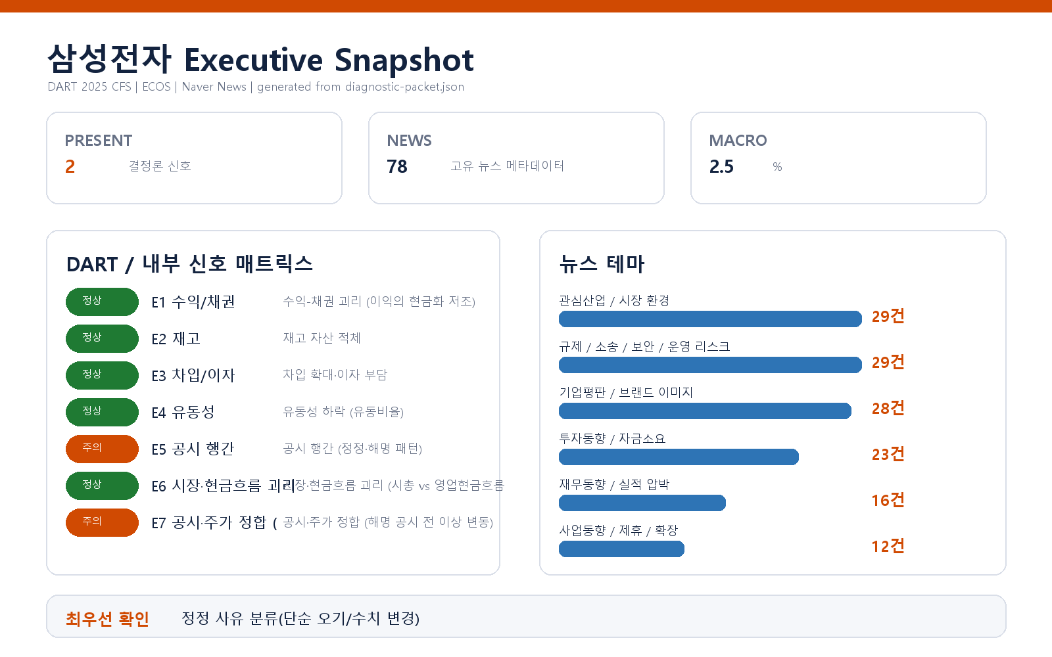

- 대상 기업: 삼성전자(주) (종목코드 005930, 사업자등록번호 124-81-00998, 대표이사 전영현·노태문)
- 기준 연도/연결구분: 2025년 / CFS(연결)
- 공시 관측 창: 최근 90일 (공시 63건)
- 거시 환경: 한국은행 기준금리 2.5% (2026-07-07 기준, 관측 기간 내 변동 없음)

리스크 1. 공시 행간 — 정정·해명 공시 반복 패턴 (E5)
결론. 최근 90일 공시 흐름에서 정정 공시가 반복되고 풍문 대응성 해명 공시가 발생하여, 공시 품질·정보 관리 프로세스에 대한 점검 신호가 발화했습니다.
근거 (수치·출처: DART 공시 목록, 90일 창).
- 총 공시 63건 중 정정 공시 5건 (임계값 3건 이상 충족)
- 해명 공시 1건: 「풍문또는보도에대한해명(미확정)」 2026-06-24 접수 (임계값 1건 이상 충족)
- 감사 관련 특이 플래그는 관측되지 않음
왜 문제인가 (인과 사슬). 정정 공시가 짧은 기간에 반복된다는 것은 공시 원문이 확정되기 전 검수 체인 어딘가에서 숫자 또는 서술이 걸러지지 않고 있다는 뜻이고, 여기에 시장 풍문에 대한 해명까지 겹치면 "회사가 말하기 전에 시장이 먼저 움직이는" 구조가 됩니다. 이 상태가 지속되면 투자자와 감독당국이 공시 자체의 신뢰도를 할인하기 시작하고, 정작 중요한 공시를 내야 할 때 전달력이 약해지며, 반복 정정은 그 자체로 감독 관심 대상이 될 수 있습니다.
확신도. 확인됨 — 정정·해명 건수는 공시 목록에서 결정론적으로 집계된 사실입니다. 다만 그 원인이 검수 체계 결함인지 단순 오기 누적인지는 아래 판별 테스트로 갈라야 합니다.
판별 테스트.
1. 정정 5건의 사유를 분류합니다 — 단순 오기·형식 정정이면 프로세스 이슈, 수치 변경이 포함되면 결산·집계 체계 이슈로 무게가 이동합니다.
2. 2026-06-24 해명 공시의 대상 보도를 특정하고, 후속 확정 공시가 예정대로 나왔는지 추적합니다.
3. 공시 검수 체인(작성→검토→승인)의 실제 통과 기록을 표본 점검합니다.
권고 조치. 공시 책임 임원에게 90일 내 정정 5건의 사유 분류표와 재발 방지안을 보고받으시고, 해명 공시(미확정) 건은 확정 시점까지 IR·법무 공동 모니터링 항목으로 지정하시기 바랍니다.

리스크 2. 공시·주가 정합 — 해명 공시 전 주가 이상 변동 (E7)
결론. 2026-06-24 해명 공시에 선행하여 주가가 이상 변동한 사례가 1건 관측되어, 중요 정보의 사전 유통(정보 관리) 가능성을 점검할 신호가 발화했습니다.
근거 (수치·출처: DART 공시 + KRX 시세, 90일 창 · 거래일 100일).
- 해명 공시 1건 중 이상 변동 동반 1건
- 「풍문또는보도에대한해명(미확정)」(2026-06-24) 공시 직전 주가 변동 -10.5%, 거래량 비율 1.01배 — 이상 변동 판정
왜 문제인가 (인과 사슬). 회사가 해명 공시로 대응해야 했던 풍문·보도가 있었고 그 공시가 나오기 전에 이미 주가가 큰 폭으로 먼저 움직였다면, 시장의 일부가 회사보다 먼저 해당 정보를 접했을 가능성을 배제할 수 없습니다. 이 경로가 실제로 존재한다면 문제는 주가 하락 자체가 아니라 내부 정보 접점 관리의 구멍이며, 방치될 경우 불공정거래 조사·시장 신뢰 훼손으로 번질 수 있는 성격의 리스크입니다. 거래량 급증(1.01배)이 동반되지 않았다는 점은 대량 선행 매매보다는 보도 확산에 의한 가격 반응일 가능성도 남겨둡니다.
확신도. 가설 — 공시 전 -10.5% 변동이라는 패턴 자체는 데이터로 확인된 사실이나, "내부 정보가 선행 유통되었다"는 인과는 아직 검증되지 않은 가설입니다.
판별 테스트.
1. 해명 공시 대상 보도의 최초 유통 경로와 시각을 확인하여, 주가 하락 시점이 보도 이전인지 이후인지 가릅니다 — 보도 이후라면 정보 유출 가설은 약화됩니다.
2. 공시 전 이상 변동 구간의 대량 매매 주체를 확인하고, 필요 시 거래소 시장감시 조회를 요청합니다.
3. 해당 정보에 접근 가능했던 내부 접점(부서·외부 자문사) 목록을 대조합니다.
권고 조치. 컴플라이언스 책임자에게 2026-06-24 건의 타임라인 재구성(보도 시각 대비 주가·거래 흐름)을 지시하시고, 결과에 따라 중요 정보 관리 규정과 공시 승인 체인의 접근 통제를 재점검하시기 바랍니다.

참고: 미발화 신호와 보조 신호
- 재무 축(E1 수익-채권 괴리, E2 재고 적체, E3 차입·이자 부담, E4 유동성 하락)과 시장 축(E6 시총-현금흐름 괴리)은 모두 임계값 미달로 미발화했습니다. 이번 브리핑에서 재무 구조 자체를 리스크로 승격할 근거는 발견되지 않았습니다.
- 뉴스 메타데이터(보조 신호, 확정 사실 아님): 최근 뉴스 78건에서 규제/소송/보안 29건, 산업/시장 환경 29건, 평판/브랜드 28건 등의 테마가 감지되었습니다. 특히 규제·소송 테마는 리스크 2(정보 관리)와 교차점이 있으므로, 공시 정정·해명 및 충당부채 항목과 교차 확인을 권합니다. 뉴스는 제목·요약 메타데이터만 사용한 신호로, 개별 사안의 사실 여부는 별도 확인이 필요합니다.

확인 범위와 한계
- 본 브리핑은 DART 공시 목록·연결 재무제표, 한국은행 ECOS 거시 지표, KRX 시세(거래일 100일), 네이버 뉴스 메타데이터에서 결정론적으로 파생된 신호만을 근거로 작성되었으며, 내부 회계 데이터(CSV)는 제공되지 않아 거래처 집중·원가 왜곡 등 내부 상세 축은 평가 범위에 포함되지 않았습니다.
- 발화한 두 신호는 모두 "점검이 필요한 패턴"이지 위법·부정의 판정이 아닙니다. 특히 리스크 2의 정보 유출 인과는 가설 단계이며, 제시된 판별 테스트를 통과하기 전까지 결론으로 취급해서는 안 됩니다.
- 공시 관측 창은 최근 90일로 한정되어 있어, 그 이전의 공시 패턴이나 진행 중이나 아직 공시되지 않은 사안은 반영되지 않았습니다.
- 뉴스 신호는 발행량 기반 보조 지표로서 방향성 참고용이며, 개별 기사의 사실관계 검증을 대체하지 않습니다.

